市立新北高工 1 1 0學 年 度 第2學期第 2 次段考 試 題 |  |  |  |  |  |  |  |  |  |  | 班別 |  | 座號 |  | 電腦卡作答
科 目 | 機件原理 | 命題  教師 | 吳珠鈺 | 審題  教師 | 洪宜芳 | 年級 | 二 | 科別 | 模具科 | 姓名 |  |  |  |  | 是
一、選擇題 (每題3分，共69分)
( ) 01.汽車之差速器為下列何種輪系之應用？
(A)回歸輪系 (B)周轉輪系 (C)單式輪系 (D)複式輪系
( ) 02.一般稱為煞車的裝置是指
(A)制動器 (B)聯結器 (C)離合器 (D)連桿機構
( ) 03.凸輪之急跳度定義為單位時間內何者之變化量？
(A)升角 (B)速度 (C)加速度 (D)位移
( ) 04.帶制動器，緊側之拉力F1，鬆側之拉力F2，輪鼓之直徑為D，則制動扭矩為
(A)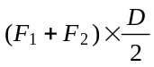 (B)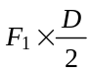 (C)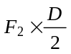 (D)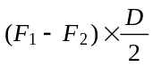
( ) 05.太陽行星輪系裝置中，活塞每往復一次，曲柄軸迴轉
(A) 1 次 (B) 2 次 (C) 3次 (D) 4 次
( ) 06.如圖所示之斜齒輪周轉輪系， 輪3、4、5、6分別與十字軸A 連接，若N1 = +2 rpm，N2 = - 3rpm，則N7 之轉速為若干rpm ？
(A)- 5 (B) + 5 (C) - 7 (D) + 7 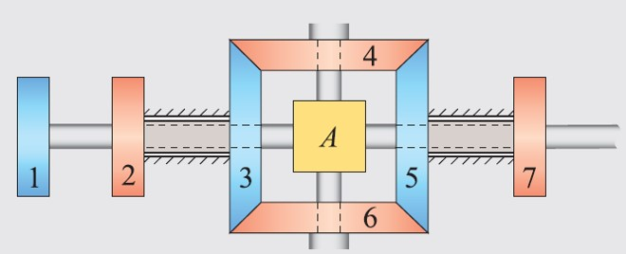
( ) 07.周轉輪系之輪系值為
(A)末輪轉速與首輪轉速之比 (B)首輪轉速與末輪轉速之比
(C)末輪對旋臂相對轉速與首輪對旋臂相對轉速之比 (D)首輪對旋臂相對轉速與末輪對旋臂相對轉速之比。
( ) 08.在周轉輪系中，所謂某輪之絕對轉速係指該輪對於
(A)原動軸之轉速 (B)旋臂之轉速 (C)從動軸之轉速 (D)固定軸之轉速
( ) 09.某制動器之摩擦表面積為100 cm2，摩擦係數為0.2，接觸面之壓力為1 MPa，若鼓輪直徑60 cm，傳達功率為10π kW，則鼓輪轉速為何？
(A)100 rpm (B)200 rpm (C)300 rpm (D)500 rpm
( ) 10.若凸輪從動件之位移為S，時間為t，則S = 5t + 2，表示從動件作
(A)等加速運動 (B)等速運動 (C)簡諧運動 (D)擺線運動
( ) 11.汽車制動器裝有ABS的目的為
(A)防止煞車鎖死 (B)增加制動能力 (C)增加散熱能力 (D)延長使用壽命。
( ) 12.下列有關斜盤凸輪(swash plate cam)之敘述，何者正確？
(A)從動件作搖擺運動 (B)從動件作等速運動
(C)從動件運動方向與凸輪軸線垂直 (D)從動件與凸輪接觸點之軌跡為一橢圓
( ) 13.制動器使用上，其制動功率與下列何者成正比？
(A)接觸面摩擦係數 (B)摩擦轉速 (C)摩擦面面積 (D)以上皆是
( ) 14.凸輪從動件總升距等於
(A)凸輪最大半徑與最小半徑之差 (B)凸輪最大半徑與最小半徑之和
(C)凸輪最大半徑與最小半徑之相乘積 (D)凸輪最大半徑與最小半徑之平均值
( ) 15.制動器是利用何種原理而達到調節運動機件速度或使其停止的目的？
- 吸收動能或位能變為熱能 (B)吸收熱能變為位能 (C)吸收熱能變為動能 (D)吸收熱能變為動能或位能
( ) 16.皮帶制動器之緊邊張力為F1，鬆邊張力為F2，θ為接觸角，μ為摩擦係數，則
(A) F1 = e^{μθ} F2 (B) F2 = e^{μθ} F1 (C) F1 = 2e^{μθ} F2 (D) F2 = 2e^{μθ} F1 (e = 2.718)
( ) 17.凸輪之基圓愈大則
(A)壓力角愈大 (B)摩擦損失愈小 (C)周緣傾斜角變小 (D)傳動速率愈大
( ) 18.若凸輪之位移圖為一餘弦曲線，則從動件作
(A)等速運動 (B)等加速度運動 (C)簡諧運動 (D)修正等速運動
( ) 19.下列有關鼓式制動器與碟式制動器的敘述，何者正確？
(A)碟式制動器散熱能力較差 (B)鼓式制動器作動時會產生自動煞緊作用
(C)鼓式制動器利用鉗夾夾住煞車盤產生煞車作用 (D)碟式制動器利用煞車靴向外擴張產生煞車作用。
( ) 20. 如圖所示之差動式帶制動器，鼓輪直徑20 cm，F1：F2 = 7：3，平衡扭矩為800 N-cm，則制動器作用時所需之力P 為若干N ？
(A) 18 (B) 24 (C) 30 (D) 48
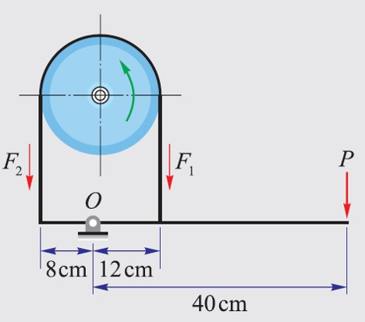
( ) 21.下列有關凸輪機構之敘述，何者錯誤？
(A)凸輪機構中，凸輪大多為主動件，並以直接接觸方式驅動從動件產生預期之週期性運動
(B)凸輪之節曲線為一假想的理論曲線
(C)反凸輪是一種具有曲線外形，且作為從動件之機件
(D)對往復直線運動之滾子從動件的平板凸輪，其壓力角越大則作用在從動件之有效推力越大
( ) 22.使從動件產生預期的不規則運動，最簡捷的方法為使用
(A)連桿 (B)斜齒輪 (C)凸輪 (D)摩擦輪
( ) 23.如圖所示之塊狀制動器，若鼓輪之扭矩為1800 N-cm，鼓輪直徑為36cm，摩擦係數為0.2，試求當鼓輪反時針旋轉時所需之煞車作用力P為若干牛頓？
(A)104 (B)96 (C)52 (D)25
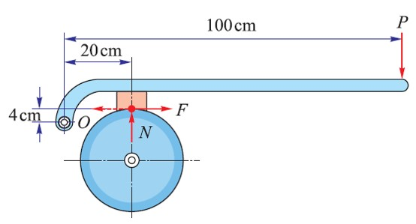
二、計算題 (共30分)
01. 如圖所示之周轉輪系， 由齒輪A、B、C、D 及旋臂m 組成，齒數為TA = 30、TB = 20、 TC = 10、TD = 90，若齒輪A 轉速為10 rpm， 順時針，且D 輪為固定，則齒輪C 轉速為？ (5分)
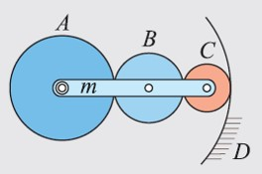

02.如圖11-16 所示之周轉輪系，A 為旋臂，B、C、D、E 之齒數分別為80、40、100、25 齒，B 輪軸為固定，若B 輪之轉速為順時針8 rpm，D 輪之轉速為反時針10 rpm，試求E 輪之轉速？(5分)

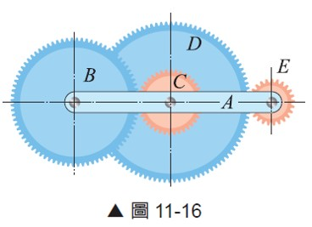

03. 一皮帶制動器如圖(b)所示，鼓輪直徑為50 cm，傳動之功率為3.14 kW，轉速為240 rpm，若F1：F2 = 2：1，試求：
(1)緊邊張力與鬆邊張力分別為多少牛頓？(6分)
(2)鼓輪反時針旋轉時所需之外力P為若干牛頓？(4分)
(3)若鼓輪順時針方向旋轉，試求外力P為若干牛頓？(4分)
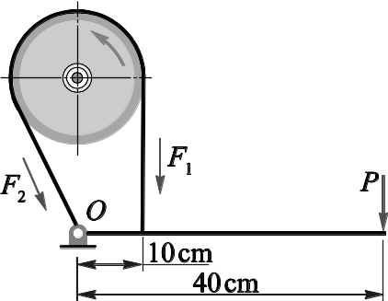
圖(b)

04.如圖所示之單塊制動器，圖中b長度為a的4倍，鼓輪之扭矩為20N-m，鼓輪直徑40 cm作順時針旋轉，摩擦係數為0.2，若施力端最小制動力P ＝ 125 N 可完成煞車，則(1)剎車塊與鼓輪間摩擦力F為多少牛頓？(4分) (2) a長度為多少cm？(3分)
